領域科目 | 國文 | 多元評量項目 | ■實作評量 □軼事紀錄  ■口語評量 □檔案評量  □其它評量（ ）
評量日期 | 110/11/24 | 評量地點 | 803教室
多元評量內容簡介 | 學生代表選舉造勢標語設計及口語演練
評量照片 | 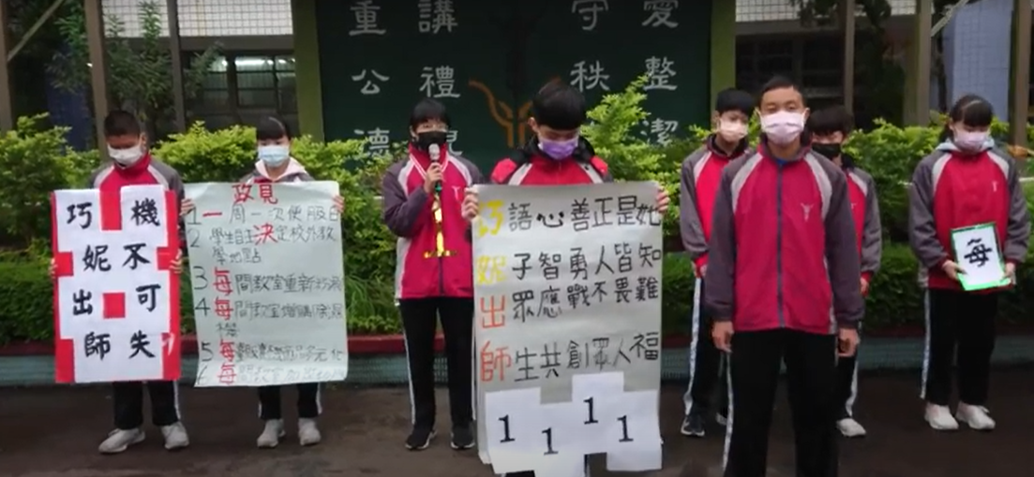
評量照片 | 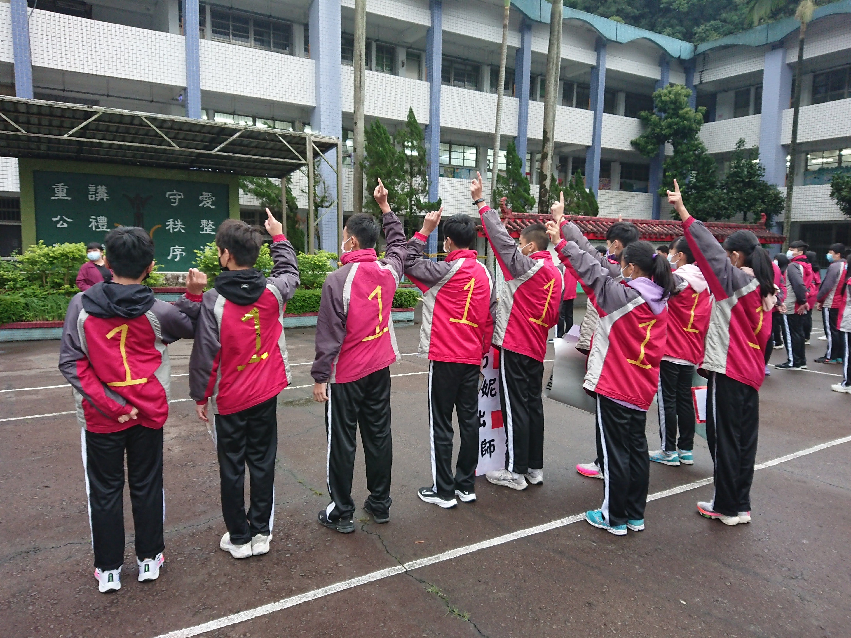
基隆市立南榮國民中學 110 學年度第 1 學期學生多元評量實施成果

